รายงานการปฏิบัติราชการประจำเดือนตุลาคม 2567
ประจำปีงบประมาณ พ.ศ. 2568
สถานีตำรวจภูธรเชียงแสน

งานสืบสวน
28 ตุลาคม 2567 จับกุมผู้ต้องหา ในข้อหา “จำหน่าย โดยการมีไว้เพื่อจำหน่ายซึ่งยาเสพติดให้โทษประเภท 1 (ยาบ้าหรือเมทแอมเฟตามีน) โดยผิดกฎหมาย อันเป็นการกระทำเพื่อการค้า และก่อให้เกิด การแพร่กระจายในกลุ่มประชาชน , เสพยาเสพติดให้โทษประเภท 1 ( ยาบ้าหรือเมทแอมเฟตามีน ) โดยผิดกฎหมาย , เป็นผู้ขับขี่เสพยาเสพติดให้โทษประเภท ๑ (ยาบ้าหรือเมทแอมเฟตามีน) โดยฝ่าฝืนต่อกฎหมาย

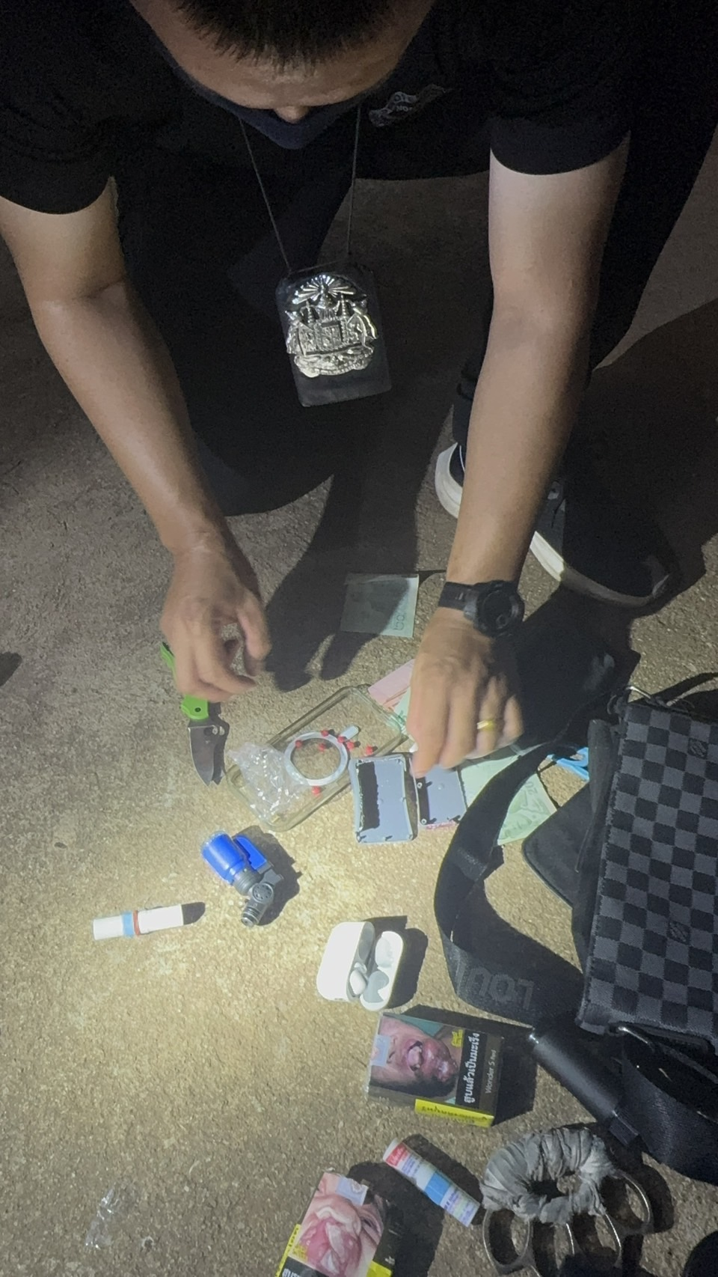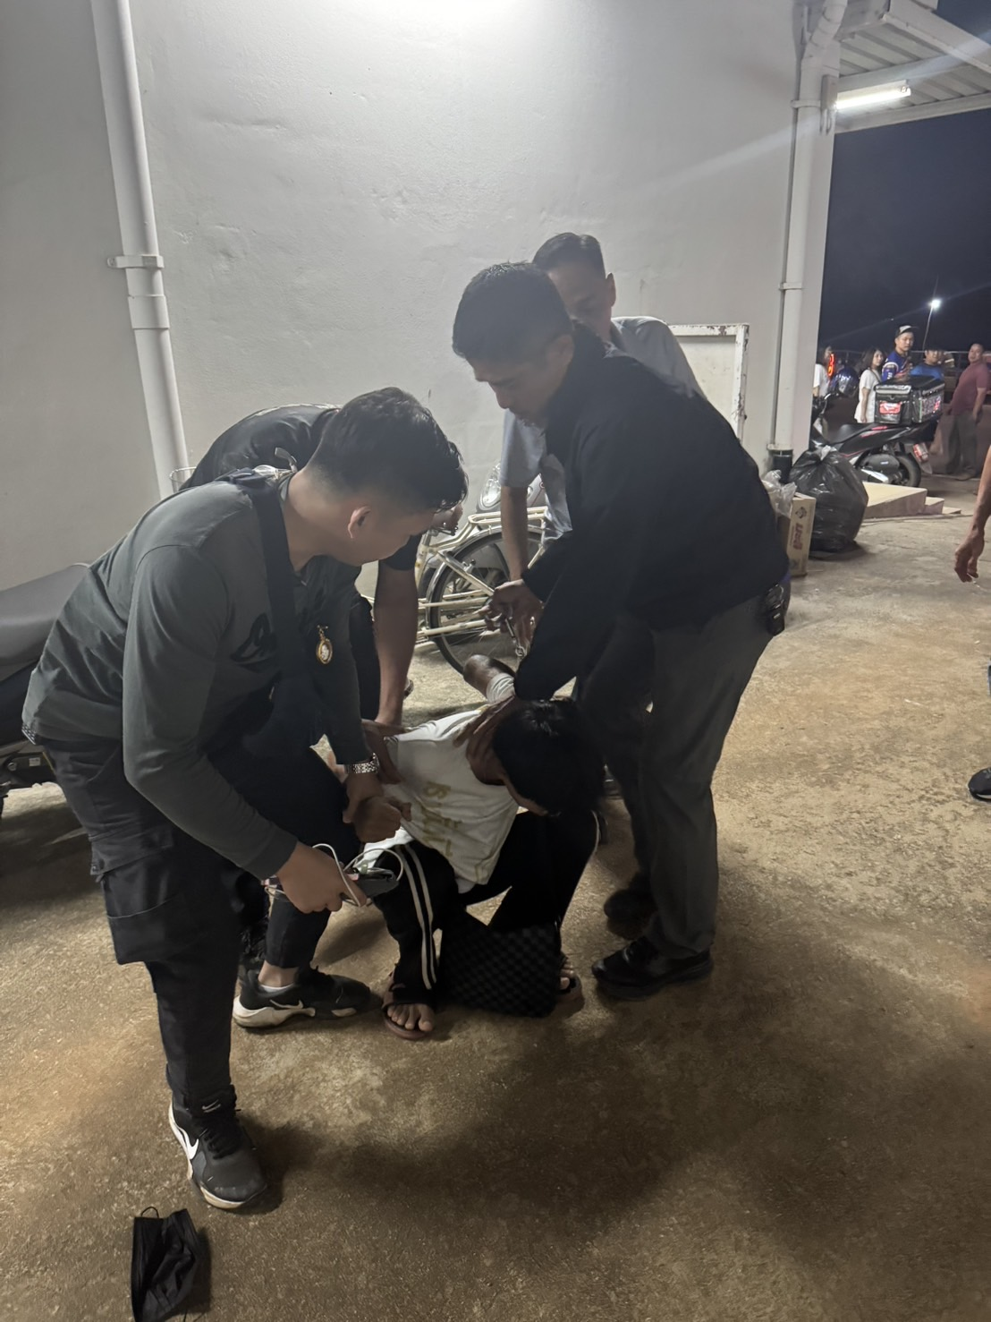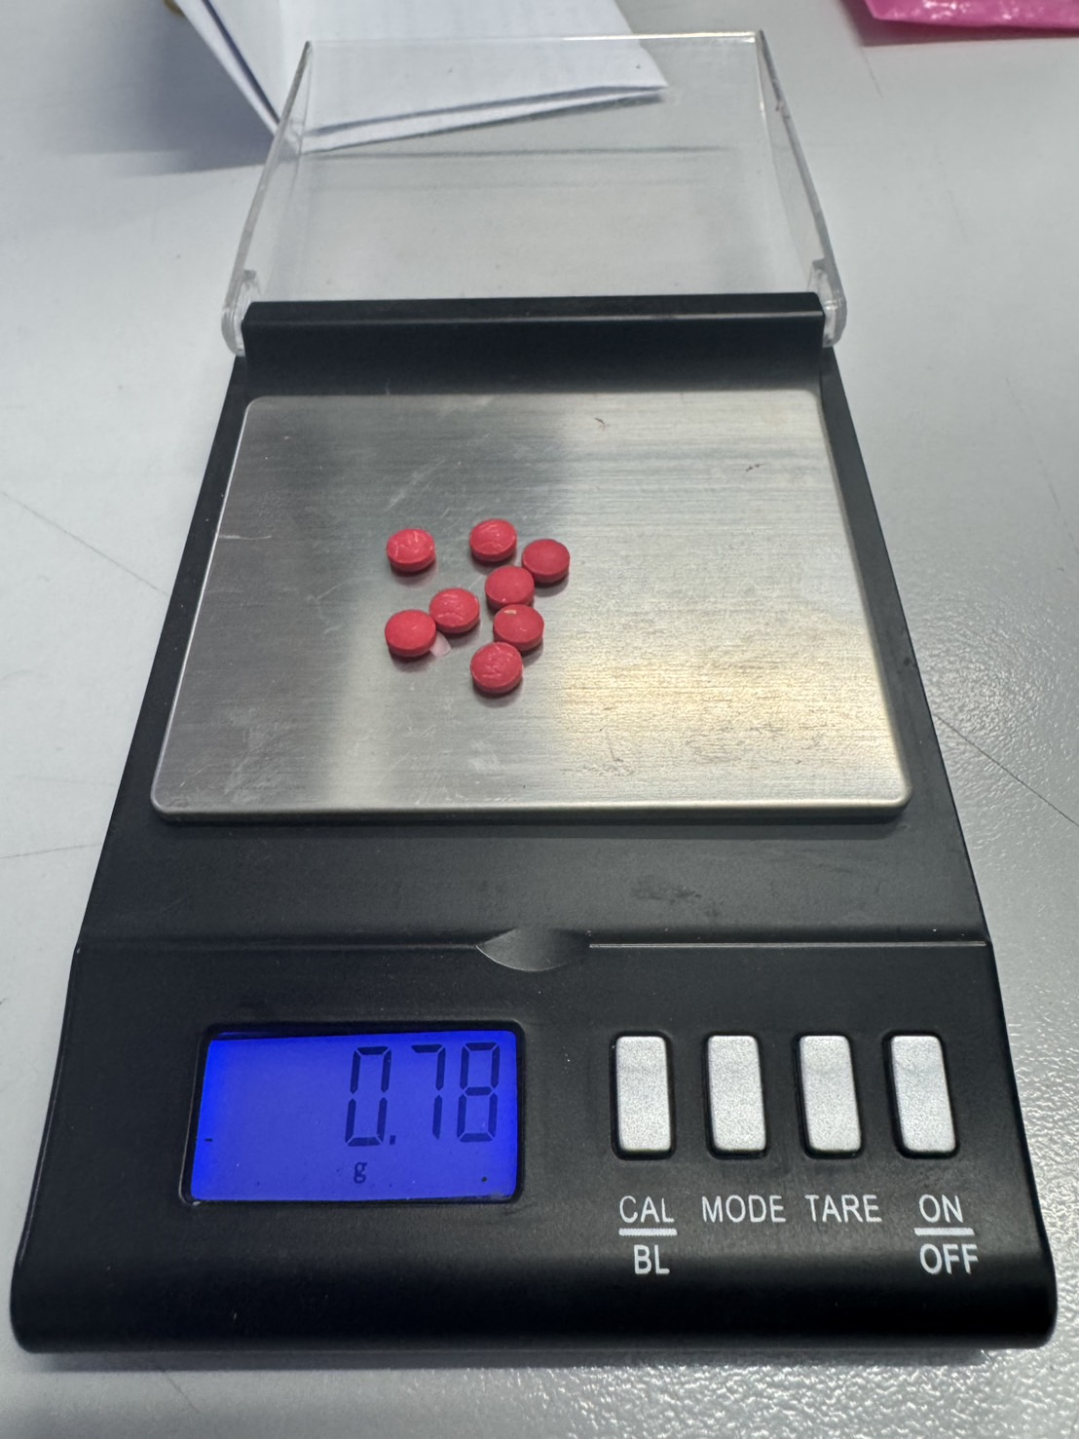

ภาพ
ประ
กอบ

สรุปผลการปฏิบัติ ช่วงวันที่ 1 ถึง 31 ตุลาคม 2567 ได้มีการจับกุมตัวผู้ต้องหาดังนี้
- จับกุมผู้ต้องหาตามหมายจับ จำนวน - ราย ผู้ต้องหา - คน
- จับกุมผู้ต้องหาจำหน่ายยาเสพติด จำนวน 2 ราย ผู้ต้องหา 2 คน
- จับกุมผู้ต้องหาเสพยาเสพติด จำนวน 4 ราย ผู้ต้องหา 4 คน
- ตรวจยึดยาเสพติ(ยาบ้า) จำนวน 48 เม็ด
- จับกุมบุคคลต่างด้าว จำนวน 7 ราย ผู้ต้องหา 7 คน
- จับกุมข้อหานำพาบุคคลต่างด้าว จำนวน - ราย ผู้ต้องหา - คน
- จับกุม พ.ร.บ.อาวุธปืน จำนวน 3 ราย ผู้ต้องหา 1 คน

